**F3 –PO- CADIR -11**

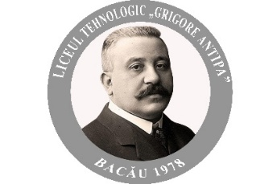MINISTERUL EDUCAŢIEI

INSPECTORATUL ŞCOLAR JUDEŢEAN BACĂU

LICEUL TEHNOLOGIC „GRIGORE ANTIPA” BACĂU

Str. Henri Coandă, nr. 7

E-mail : [chimie_ind_bacau@yahoo.co.uk](mailto:chimie_ind_bacau@yahoo.co.uk)

[www.colegiulantipabacau.ro](http://www.colegiulantipabacau.ro)

Nr. Înregistrare:

**RAPORT**

privind măsurile aplicate pentru desfășurarea în bune condiții a procesului educativ

**DATA:**

Subsemnatul (a).......................................................................................... și subsemnatul (a)................... ............................................................................................, profesori de serviciu în data de .................................., precizăm că au lipsit următoarele cadre didactice:

|  |  |
| --- | --- |
| **Cadrul didactic absent** | **Cauza** |
|  |  |
|  |  |
|  |  |
|  |  |
|  |  |

Din acest motiv, s-a luat măsura înlocuirii la ore a acestor cadre didactice astfel:

|  |  |  |  |  |
| --- | --- | --- | --- | --- |
| **Profesor** | **Ora** | **Clasa** | **Profesor înlocuitor** | **Semnătura** |
|  |  |  |  |  |
|  |  |  |  |  |
|  |  |  |  |  |
|  |  |  |  |  |
|  |  |  |  |  |
|  |  |  |  |  |
|  |  |  |  |  |
|  |  |  |  |  |
|  |  |  |  |  |
|  |  |  |  |  |
|  |  |  |  |  |
|  |  |  |  |  |
|  |  |  |  |  |
|  |  |  |  |  |
|  |  |  |  |  |
|  |  |  |  |  |
|  |  |  |  |  |
|  |  |  |  |  |

***Semnătura,***